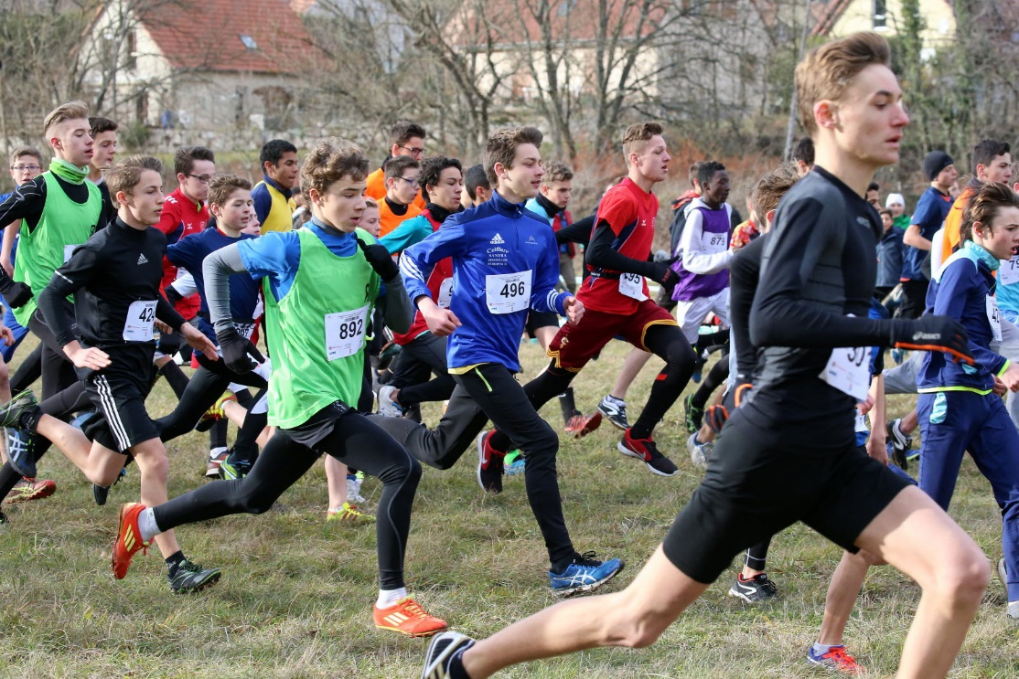

PROJET CROSS

Victor GOSSELIN

MATTHIAS JOUEN

SERGE LAPRAYE

SN2

DOSSIER REVUe 1

Sommaire

INTRODUCTION 3

PARTIE 1 : PRESENTATION COMMUNE DU PROJET 4

Présentation du sujet 4

Le but du projet 4

Le principe de réalisation du projet 5

Synoptique simplifié du système 5

Analyse fonctionnelle du système 5

Diagramme de cas d’utilisation 6

Diagramme d’exigence 6

Diagramme de classe 7

Modèle Conceptuel de Données 8

Diagramme de séquence 8

Organisation du projet 9

GANTT Prévisionnel 9

GANTT Réel 10

Répartition des tâches 10

Organisation de l’équipe 11

Compte rendu d’activité (CRA) 11

Cahier de bord 11

GitHub et Versionning 11

Démarrage projet et classe de simulation 11

Logiciel d’analyse et de développement 11

Maquettage et Prototype 11

Choix technique et Etude physique 11

Etude d’un lecteur RFID 11

Etude d’un lecteur RFID pour les courses 14

Etude du Wifi 14

Recette 14

Tests d’intégration du prototype 14

Avancement et Conclusion 15

PARTIE 2 : PARTIE INDIVIDUEL ETUDIANT 1 : Victor GOSSELIN 15

Diagrammes de séquences 15

Inscription à une course 15

Connexion au site 16

Diagramme de classes 16

LECTEUR RFID 17

1. Présentation et fonctionnement 17

2. Utilisation et choix du RFID 18

MODULES DE TESTS 20

# INTRODUCTION

Chaque année, l’établissement de la Providence organise un CROSS au sein de son parc pour soutenir une cause associative qui change chaque année. L’organisation principale est gérée par l’équipe enseignante d’Éducation Physique est Sportive. Tous les enseignants sont invités au cour de cette journée pour participer à la coordination des différentes courses qui permettent aux jeunes de l’école, du collège, du lycée général, et du lycée des métiers de pouvoir courir pour l’association. L’équipe EPS propose aux élèves du BTS SN d’améliorer l’organisation générale de cette journée en apportant les outils numériques adéquats pour faciliter l’inscription des élèves, la gestion des courses, et la prise en comptes des résultats.

Actuellement, les fiches d’inscriptions sont données aux enseignants principaux sous format papier. L’équipe enseignante d’EPS récupère les inscriptions et prépare les dossards pour associer un numéro de dossard à un élève sous un fichier excel.

A l’arrivée les dossards sont récupérés au fil de l’eau pour préparer un classement qui sera ensuite affiché sous format papier à la vue des apprenants. IL n’y a pas de chrono associé aux coureurs.

Pour améliorer la gestion de cette journée, nous proposons donc d’introduire les outils numériques suivant :

- Une application Web Intranet pour l’inscription des élèves par courses dans une base de donnée associée automatiquement à un numéro de dossard avec une puce RFID. - Le système devra proposer aux organisateurs de pouvoir sélectionner une course pour lancer le chrono au départ de cette dernière.

- A l’Arrivée un lecteur RFID Scan les dossards pour établir un classement avec le temps d’arrivée de l’élève.

- Pour améliorer le côté ludique de l’événement, un écran doit proposer d’afficher en temps réel les identités des élèves avec leur classement et leur temps d’arrivée. - Certaines courses possèdent plusieurs tours, il est demandé de pouvoir paramétrer ce nombre de tours dans l’application afin d’afficher le classement provisoire à chaque tour de la course. Ce système doit aussi pouvoir être utilisé dans les séances d’endurance proposée par les enseignants EPS

# PARTIE 1 : PRESENTATION COMMUNE DU PROJET

## Présentation du sujet­­

Le client est le lycée de la Providence d’Amiens qui fait appel aux BTS SN pour améliorer le système de CROSS en apportant des outils numériques pour faciliter l’inscription des élèves, la gestion de la course et la prise en compte du résultat.

Voici un extrait du cahier des charges du projet.

« Le système doit facilement être déplaçable et pratique pour être utilisé lors d’une séance de cours (course d’endurance hors cross). Le système doit utiliser des dossards, mais doit être compatible avec de simples cartes RFIF (pour les séances de cours d’endurance par exemple) En cas de coupure wifi le système doit uploader ses résultats sur le réseau dès qu’il retrouve le wifi »

## Le but du projet

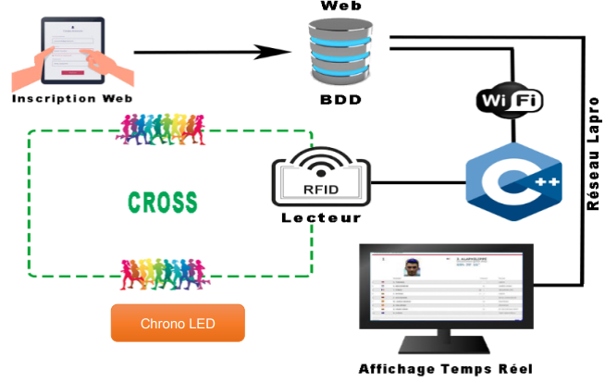

Ce projet a pour but d’aider un établissement, en l’occurrence La Providence, d’automatiser un système de courses. Ce système permettra aux professeurs de sports de créer en avance des courses sur un site Web. Ces courses auront des paramètres prédéfinis. Les élèves pourront ensuite consulter les courses à venir et s’y inscrire s’ils ont l’autorisation. Une fois inscrit, le professeur pourra ajouter ou retirer un(des) élève(s).

Le jour de la course les élèves inscrits viendront récupérer un dossard qui leur sera associé.

Une fois la course démarrée, un utilisateur lambda du site pourra voir en temps réel les résultats de la course qui s’afficheront sur une page du site.

D’autres pages seront dédiées à la lecture d’anciens temps, de records etc.

## Le principe de réalisation du projet

### Synoptique simplifié du système

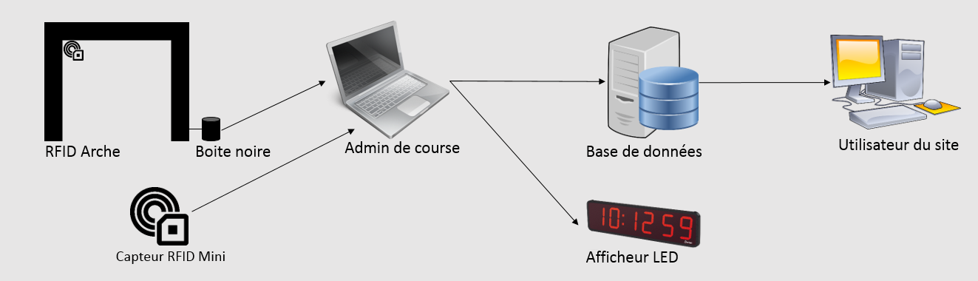

## Analyse fonctionnelle du système

Dans cette partie je vais présenter l’analyse avant la phase de conception. Durant la phase du projet et les échanges avec le client. Certains points pourront être amené à changer pour sécuriser le système ou contourner des contraintes non prévues durant l’analyse.

### Diagramme de cas d’utilisation

Dans cette partie on peut observer le diagramme de cas d’utilisation qu’on a fait à l’aide du site ‘*online.visual-paradigm.com’*

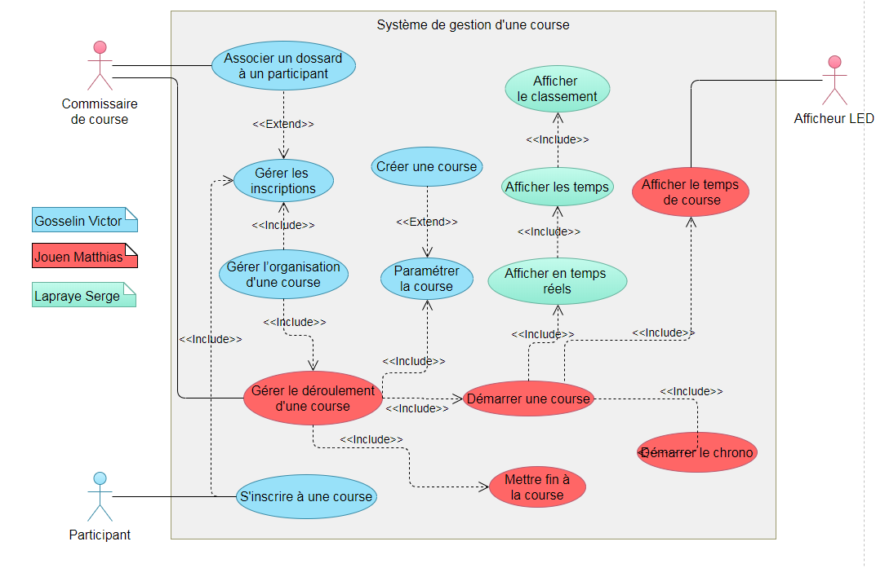

Les bulles représentent les fonctionnalités du système, chaque bulle est associé à une couleur qui est associé à un élève. Ci-dessus le système est répartie en trois couleurs qui divisent le système en trois parties .

1ère partie : Inscription à la course et paramétrage (couleur bleu)

2ème partie : Déroulement de la course et le démarrage de celle-ci (couleur rouge)

3ème partie : Affichage de la course en temps réel (couleur verte )

Pour résumer le système de gestion d’une course est un système qui va permettre l’automatisation de la course en question , le diagramme d’exigence dans les paragraphes suivants va nous permettre d’indiquer les règles plus précises du fonctionnement du système.

### Diagramme d’exigence

### Diagramme de classe

Dans cette partie on va présenter le diagramme de classe commun ,

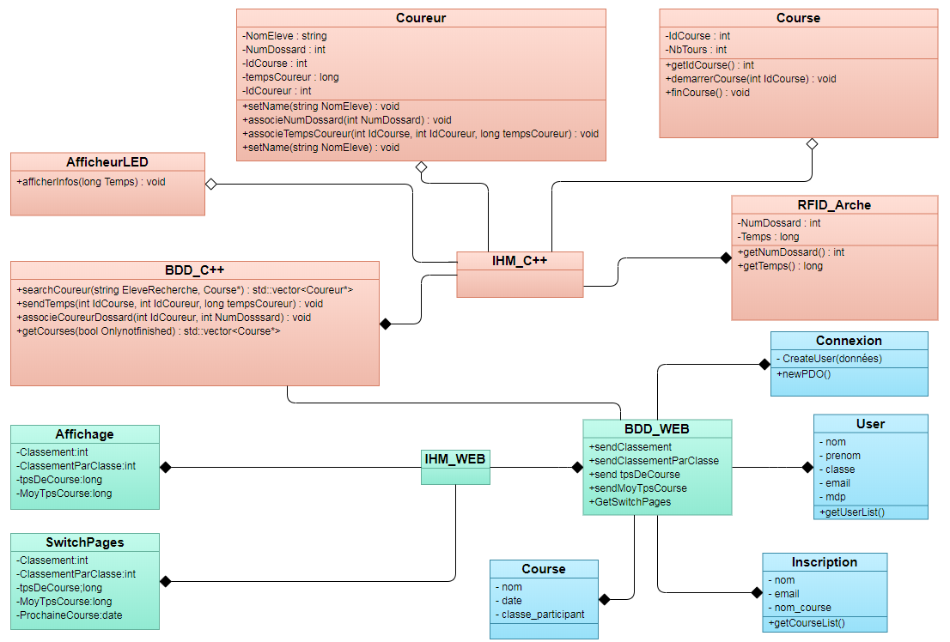

### 

### Modèle Conceptuel de Données

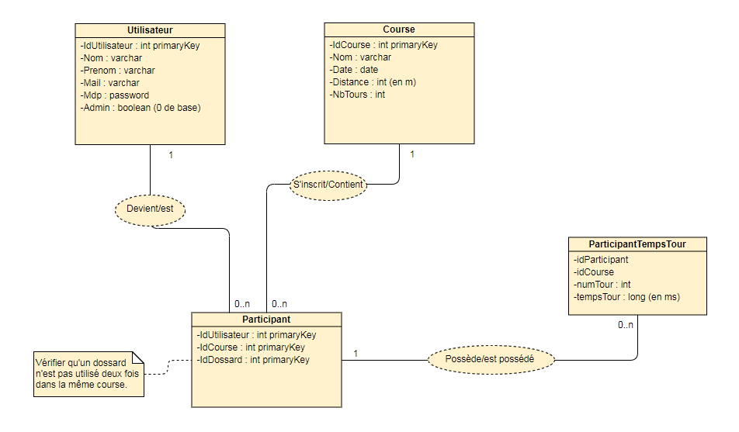

### 

### Diagramme de séquence

Les diagrammes de séquences seront présentés par chacun

des étudiants en charges de ces derniers.

## Organisation du projet

### GANTT Prévisionnel

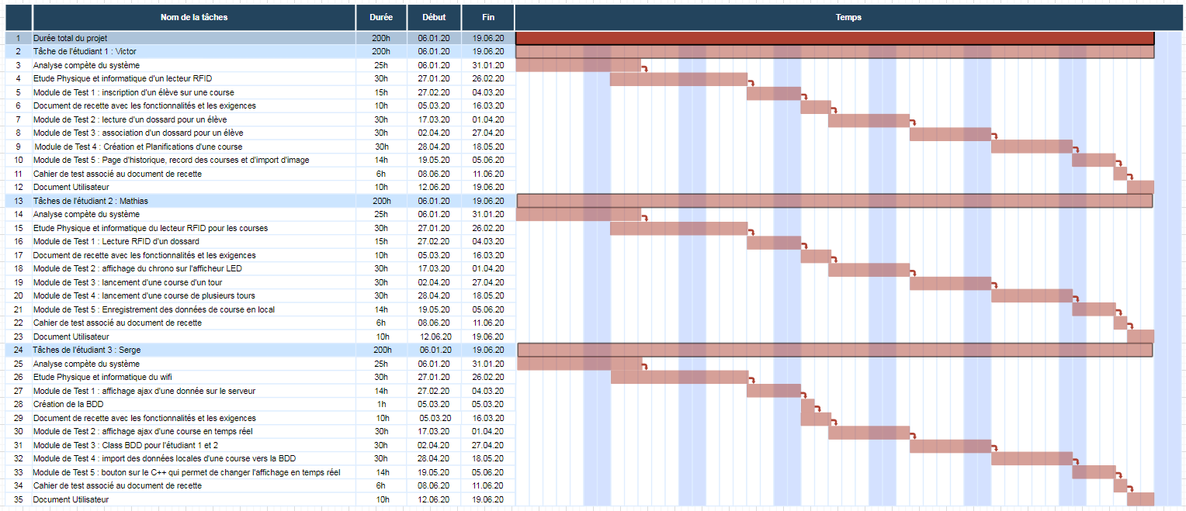

### GANTT Réel

### Répartition des tâches

Voici la répartition des tâches, celles-ci nous ont étés imposées par le sujet BTS .

**Elève 1 : Victor Gosselin**

*WEB , RFID , C++*

**Elève 2 : Matthias Jouen**

*C++ , RFID , Afficheur LED*

**Elève 3 : Serge Lapraye**

*Réseau , AJAX, PHP*

## Organisation de l’équipe

### Compte rendu d’activité (CRA)

### Cahier de bord

### GitHub et Versionning

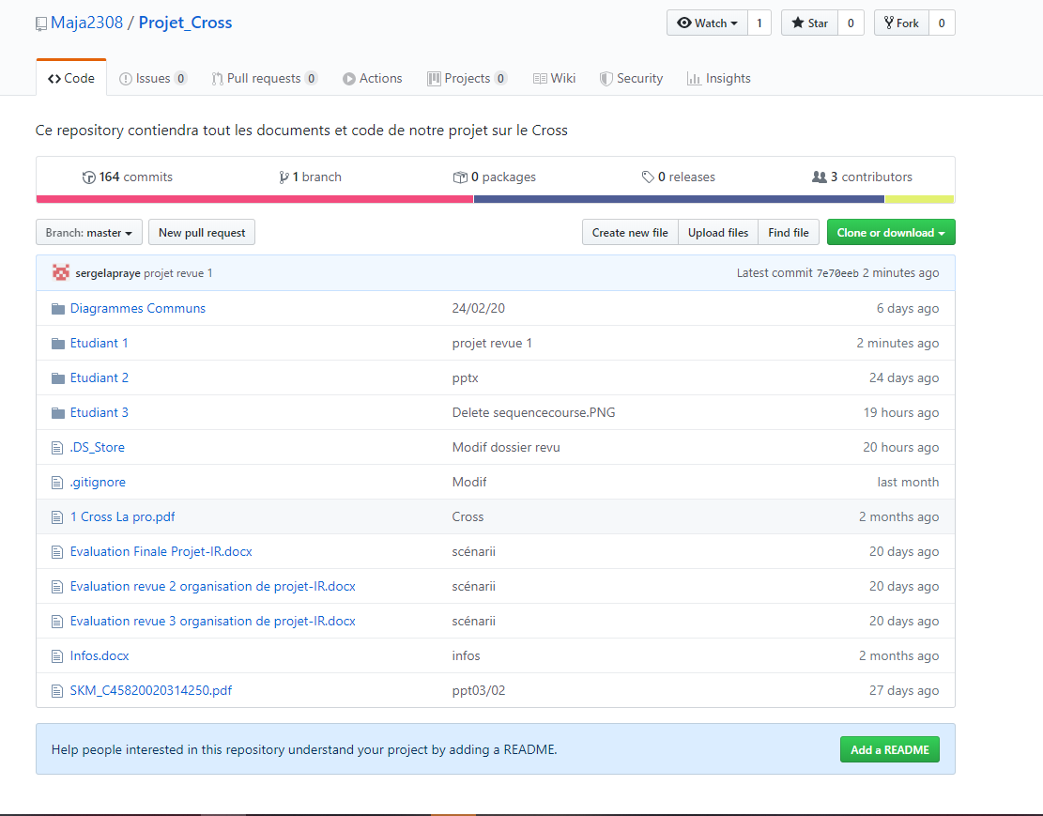

Pour travailler en collaboration nous avons utilisé le logiciel de Versionning GIT. Ainsi que la plateforme d’hébergement Git-hub.com. Sur nos PC de développement nous avons une version de notre code source avec nos différents « Commit » une fois qu’une fonctionnalité est opérationnel nous la poussons sur le site hébergement « Push » pour que tous les membres du projet puissent avoir la fonctionnalité.

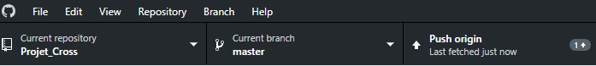

A chaque instant sur l’hébergeur il y a la version la plus à jours de notre projet. Et il est très facile de récupérer une version antérieure en cas de soucis

### Démarrage projet et classe de simulation

### 

### Logiciel d’analyse et de développement

Pour réaliser nos diagrammes nous avons utilisés l’outil en ligne :

[https://online.visual-paradigm.com](https://online.visual-paradigm.com/)

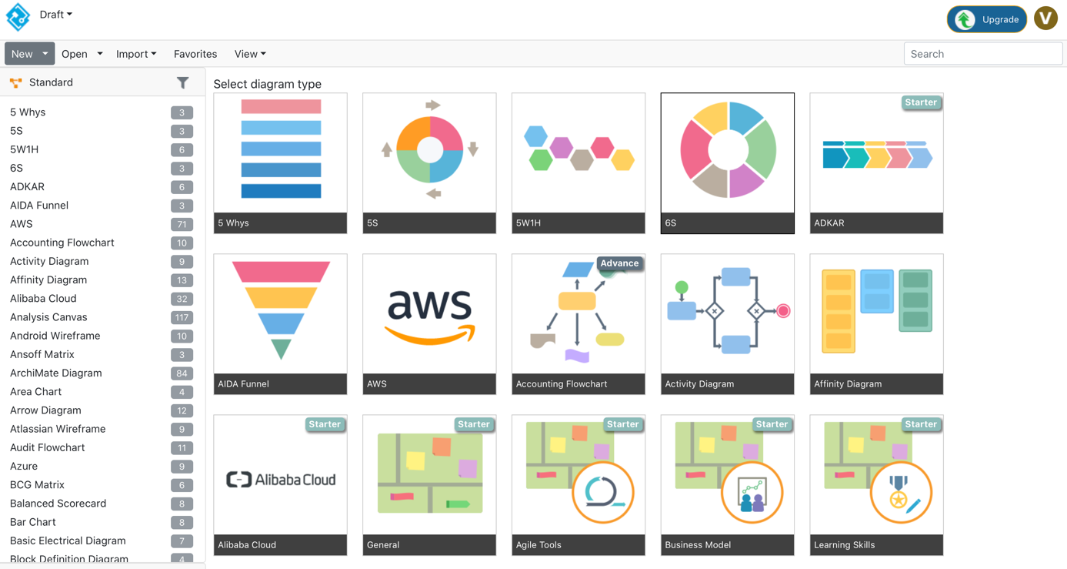

*Screen du site Visual Paradigm une fois que l’on est connecté*

Cette application en ligne permet de créer des diagrammes et de retrouver nos diagrammes sur n’importe qu’elle machine en mode édition. L’espace gratuit est suffisant pour nos besoins de notre projet.

Pour la partie code en C++ nous avons utilisé le logiciel EMBARCADERO RAD STUDIO

Pour la partie code WEB nous avons utilisé le logiciel Visual Studio Code

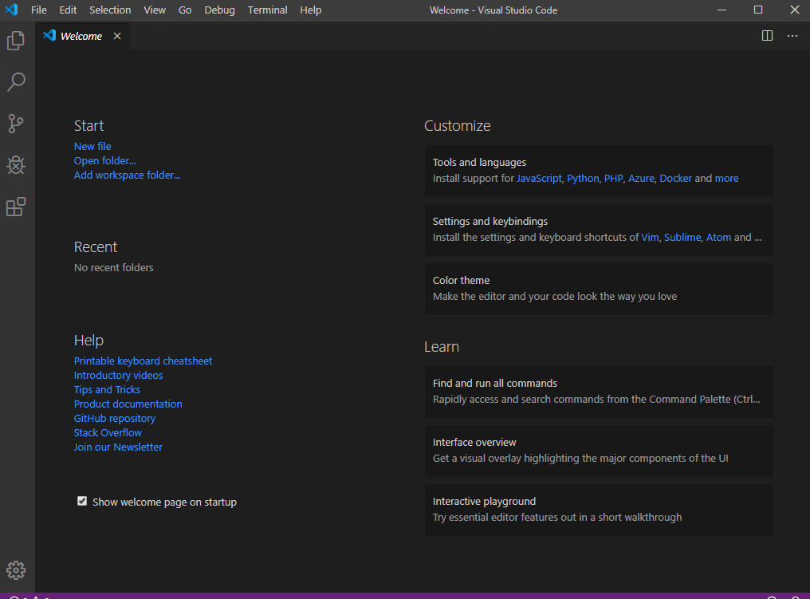

Cette application est un éditeur de code proposé par Windows qui prend en charge les langages de programmation utilisés durant notre projet (PHP,HTML , AJAX, JAVASCRIPT)

### Maquettage et Prototype

## Choix technique et Étude physique

### Étude d’un lecteur RFID

#### Présentation et fonctionnement

##### Introduction

La RFID (Radio Frequency Identification) est une méthode permettant de mémoriser et récupérer des données à distance. Le système est activé par un transfert d’énergie électromagnétique entre une étiquette radio et un émetteur RFID. Cette technologie est utilisée dans le but d’identifier des objets ou personnes possédant une puce et suivre le cheminement d’un colis par exemple.

##### Principe du lecteur RFID

Le lecteur RFID fonctionne de la manière suivante :

* Il transmet à travers des ondes-radio l’énergie au tag RFID,
* Il transmet alors une requête d’informations aux étiquettes RFID situées dans son champ magnétique,
* Il réceptionne les réponses et les transmet aux applications concernées.

La communication entre le lecteur RFID et l’étiquette est possible grâce à chaque antenne RFID intégrée dans chacun des 2 composants.

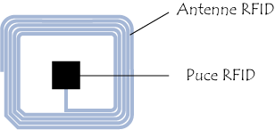

#### Utilisation et choix du RFID

##### Les différents supports

La RFID se développe sous différents supports :

* La carte/badge RFID,
* Étiquettes, stickers et dossard,
* Bracelets,
* Porte-clés et tags,
* Puces sous cutanés.

Nous allons donc utiliser le dossard, appelé plus précisément DAG. Car c’est le moins coûteux et plus pratique pour le coureur d’accrocher un dossard.

##### La communication par la puce

La fréquence est la caractéristique qui permet d’établir la communication entre la puce et l’antenne.

Les puces se différencient en grande partie par la fréquence de fonctionnement et la distance de lecture. Plus la fréquence est élevée, plus la distance de lecture s’agrandit. En fonction de ces éléments, la puce sera plus ou moins puissante et plus ou moins onéreuse.

Trois types de fréquence sont utilisés pour les puces RFID :

|  |  |  |  |  |
| --- | --- | --- | --- | --- |
| Types de fréquence | Fréquence de fonctionnement | Distance de lecture (m) | Taux de transfert | Normes |
| Basse fréquence | < 135 kHz | 0.5 | 1kb/s | ISO 142231  ISO 18000-2 |
| Haute fréquence | 13,56 Mhz | 1 | 25kb/s | ISO 14443  ISO 15693  ISO 18000-3 |
| Très haute fréquence | 863 à 915 Mhz | 3 à 6 | 28kb/s | ISO 18000-6 |

Nous allons utiliser la fréquence de 13.56 Mhz, soit la haute fréquence.

##### Les capacités de la puce RFID

Cette technologie se décline en deux versions :

* La RFID passive : fonctionne en lecture seule puisque la puce ne possède pas de batterie et doit être déplacé vers le lecteur pour être lu. Un puissant signal électromagnétique lui est alors envoyé, ce qui permet d’activer la puce RFID et de lire les informations qu’elle contient. Avantages : moins couteuse, vie presque illimitée. Inconvénients : courte distance.
* La RFID active : fonctionne avec une source d’énergie telle qu’une petite pile ou une batterie, ce qui permet de lire la carte à plus longue distance. Avantages : ils ont leur propre énergie qui permet d’émettre un signal de manière autonome, longue distance, peuvent communiquer les données sans qu’un lecteur RFID se situe à proximité du tag. Inconvénients : le cout, durée de fonctionnement limité des étiquettes et impact sur la santé très controversé.

Nous allons utiliser la technologie RFID passive.

##### Pourquoi choisir cela ?

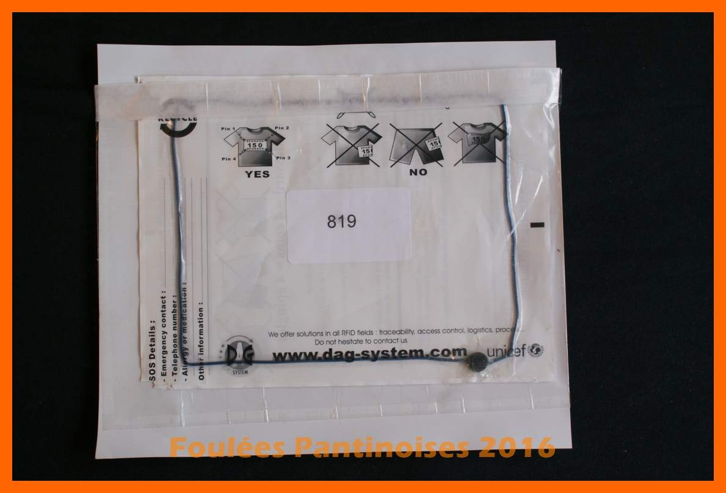

Nous avons décidé d’utiliser un dossard de la marque DAG System. Nous avons choisi ce produit car il répond au attendent. C’est un système RFID, pour le support il est facile d’installer se dossard sur un coureur, la fréquence du dossard est de 13.56 Mhz soit une haute fréquence qui permet d’avoir une distance de lecture de 1 m et un taux de transfert de 25kb/ s. De plus ce dossard utilise la technologie du RFID passive qui est beaucoup moins couteux et qui correspond à nos attendent.

### Etude d’un lecteur RFID pour les courses

### Etude du Wifi

## Recette

## Tests d’intégration du prototype

## Avancement et Conclusion

# PARTIE 2 : PARTIE INDIVIDUEL VICTOR GOSSELIN (ETUDIANT 1)

## Module de test : Connexion au site

### Module sous-test (à compléter)

### Module sous-test

### Module sous-test

## Module de test : Inscription à une course

## Module de test : Association coureur Dossard

## Module de test : Création d’une course

## Module de test : Gérer les inscriptions à une course

# PARTIE 3 : PARTIE INDIVIDUEL MATTHIAS JOUEN (ETUDIANT 2)

# PARTIE 4 : PARTIE INDIVIDUEL SERGE LAPRAYE (ETUDIANT 3)

## Module de test : Affichage d’une course en temps réel

## Module de test : Classe BDD pour étudiant 1 et 2